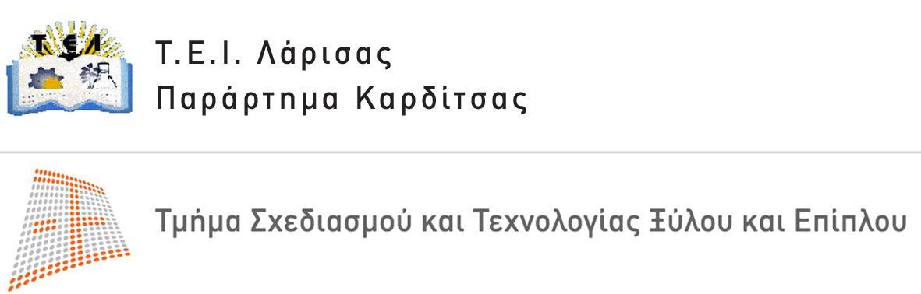 | Καρδίτσα,
B. Γρίβα 11 Τ.Κ.43100 ΚΑΡΔΙΤΣΑ
τηλ.: 24410 – 28299
fax: 24410 – 79220
Πληροφορίες: Δρ. Γεώργιος Νταλός, Αναπληρωτής Καθηγητής

ΘΕΜΑ: Πρακτική Άσκηση Σπουδαστών

Καταρχήν επιθυμούμε να σας ευχαριστήσουμε για τη συνεργασία σας με το Τμήμα μας και ευελπιστούμε ότι θα βγείτε ωφελημένοι από αυτήν.

Όσον αφορά τη διαδικασία εκπόνησης της πρακτικής άσκησης του/της σπουδαστή/στριας μας στην Επιχείρησή σας, οφείλουμε να σας ενημερώσουμε ότι με την παρούσα σας επισυνάπτουμε όλα τα απαραίτητα δικαιολογητικά και ενημερωτικά έγγραφα, ήτοι:

ΓΙΑ ΤΟΝ Ο.Α.Ε.Δ.
- Βεβαίωση του Τμήματος ότι ο εν λόγω σπουδαστής/στρια πληρεί τις προϋποθέσεις για εκπόνηση της πρακτικής άσκησης.
- Υπεύθυνη Δήλωση Εργοδότη που θα πρέπει να συμπληρωθεί και να υποβληθεί από την Επιχείρησή σας προς τον Ο.Α.Ε.Δ.
- Ειδική Σύμβαση Εργασίας (σε δύο αντίγραφα), που θα επιδειχθεί στον υπεύθυνο του Ο.Α.Ε.Δ.

ΓΙΑ ΤΗΝ ΕΠΙΧΕΙΡΗΣΗ ΣΑΣ
- Έκθεση-Σημείωμα Πρακτικής Άσκησης, που θα πρέπει να συμπληρωθεί ανάλογα, να υπογραφεί από το Δ/ντή ή Υπεύθυνο της Επιχείρησής σας και να αποσταλεί ταχυδρομικώς στο Τμήμα μας μετά το πέρας της πρακτικής.
- Υπόδειγμα Βεβαίωσης της Επιχείρησής σας, που θα φέρει το λογότυπο της επιχείρησης και την υπογραφή του Υπευθύνου και που θα πρέπει να αποσταλεί στο Τμήμα μας μετά το τέλος της πρακτικής άσκησης.

ΓΙΑ ΤΟΝ/ΤΗΝ ΣΠΟΥΔΑΣΤΗ/ΣΤΡΙΑ
- Βιβλίο Πρακτικής Άσκησης, που απαραίτητα θα πρέπει να συμπληρώ-νεται κάθε μέρα από τον/την ασκούμενο/νη.
- Οδηγίες Συμπλήρωσης Βιβλίου Πρακτικής Άσκησης.
- Κανονισμός Εκπόνησης Πρακτικής Άσκησης του Τμήματός μας, για τη σωστή και ολοκληρωμένη εκπόνηση της πρακτικής άσκησης από τους σπουδαστές.

Ευχαριστούμε πολύ για τη συνεργασία σας.

Ο Προϊστάμενος του Τμήματος

Δρ. Γεώργιος Νταλός
Αναπληρωτής Καθηγητής

